*Приложение*

*к Заявке на предоставление*

*инжиниринговой услуги*

**ТЕХНИЧЕСКОЕ ЗАДАНИЕ[1]**

**на предоставление услуги**

**по проведению монтажных и пусконаладочных работ ротоформовочной машины**

**1. Общие положения**

* 1. *Полное и сокращенное наименование Заказчика: Информация скрыта*
  2. *Монтажные и пусконаладочные работы ротоформовочной машины.*

*1.3. Помещение по адресу: Информация скрыта*

**2. Требования, предъявляемые к Исполнителю**

*2.1. Перечень основных мероприятий в рамках предоставления услуги.*

1. Работы по проверке имеющихся электрических и механических компонентов ротомашины.
2. Работы по разработке и изготовлению недостающих/изношенных/пришедших в негодность деталей и компонентов.
3. Работы по сборке и установке технологического, энергетического, подъемного, компрессорного и другого оборудования на площадке заказчика, включая проверку и испытание качества монтажа.
4. Работы по подведению к оборудованию необходимых коммуникаций: сжатый воздух, прокладка, протяжка и монтаж кабелей, электрических проводов и проводов связи.
5. Работы по монтажу и установке технологических металлоконструкций, и других устройств, конструктивно связанных с оборудованием.
6. Работы по изоляции и окраске устанавливаемого оборудования и технологических конструкций.
7. Проведение пусконаладочных работы, включая программирование, настройку и отладку управляющих систем.
8. Запуск изготовления опытных образцов продукции для определения оптимальных режимов работы оборудования.
9. Все расходные материалы, необходимые для монтажа (кабельные соединения, провода, изолирующие материалы, материалы для сварочных и покрасочных работ, металлическая арматура и т.п.) приобретаются Исполнителем самостоятельно в рамках работ по предоставлению услуги.

*2.2. Требования к характеристикам результата предоставления услуги.*

Результатом работ является установленная и настроенная ротомашина 2,6 м. диаметром и четырьмя «рабочими» руками и вспомогательные механизмы, обеспечивающие ее работоспособность.

*2.3. Наличие у Исполнителя оборудования, инструментов, программного обеспечения и т.д., необходимых для достижения качественного результата услуги (при необходимости).*

Необходим опыт настройки, проектирования, ремонта ротоформовочного оборудования.

**3. Предоставляемые Исполнителю Заказчиком документы и материалы**

Исполнителю предоставляется подробная документация по монтажу электрической части, по монтажу конструкции, по настройке системы управления.

Исполнителю предоставляются материалы: Составные части ротомашины в разобранном виде.

**4. Состав и содержание мероприятий**

|  |  |  |  |
| --- | --- | --- | --- |
| **№  п/п** | **Наименование мероприятия** | **Период выполнения (указывается количество календарных дней с даты подписания Договора)** | **Форма результата** |
| 1 | Подготовительные работы | 15 | Отчет о выполнении этапа |
| 2 | Монтаж конструктивных элементов и узлов | 20 | Отчет о выполнении этапа |
| 3 | Монтаж электрической части | 22 | Отчет о выполнении этапа |
| 4 | Пусконаладочные работы, отладка режимов работы | 25 | Отчет о выполнении этапа |

**5. Требования к результатам работ**

Конечным результатом предоставления услуги является смонтированная, настроенная и готовая к работе машина для ротоформования.

По окончании выполнения мероприятий, связанных с предоставлением услуги, Исполнитель предает заказчику отчет о параметрах настройки оборудования для разных режимов работы в бумажном виде (1 экземпляр). Также, в качестве приложений к акту сдачи - приемку услуги, Исполнитель передает Заказчику отчет о выполненных монтажных работах и фотоизображения смонтированной машины (2 шт).

1. Общий вид технологического оборудования.   
   Установка ротационного формования карусельного типа с 4мя независимыми руками типа Straight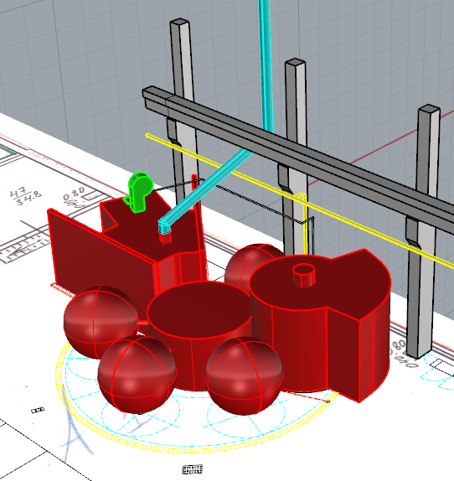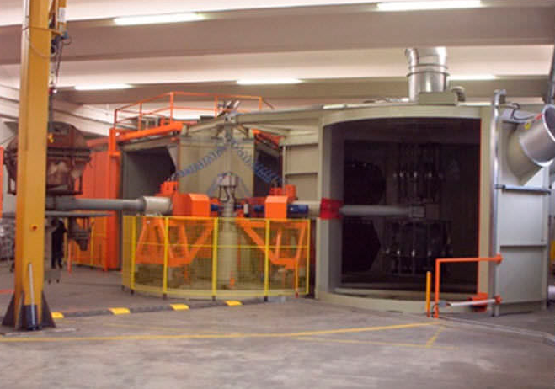
2. Габаритный чертеж технологического оборудования



1. План размещения оборудования в цеху

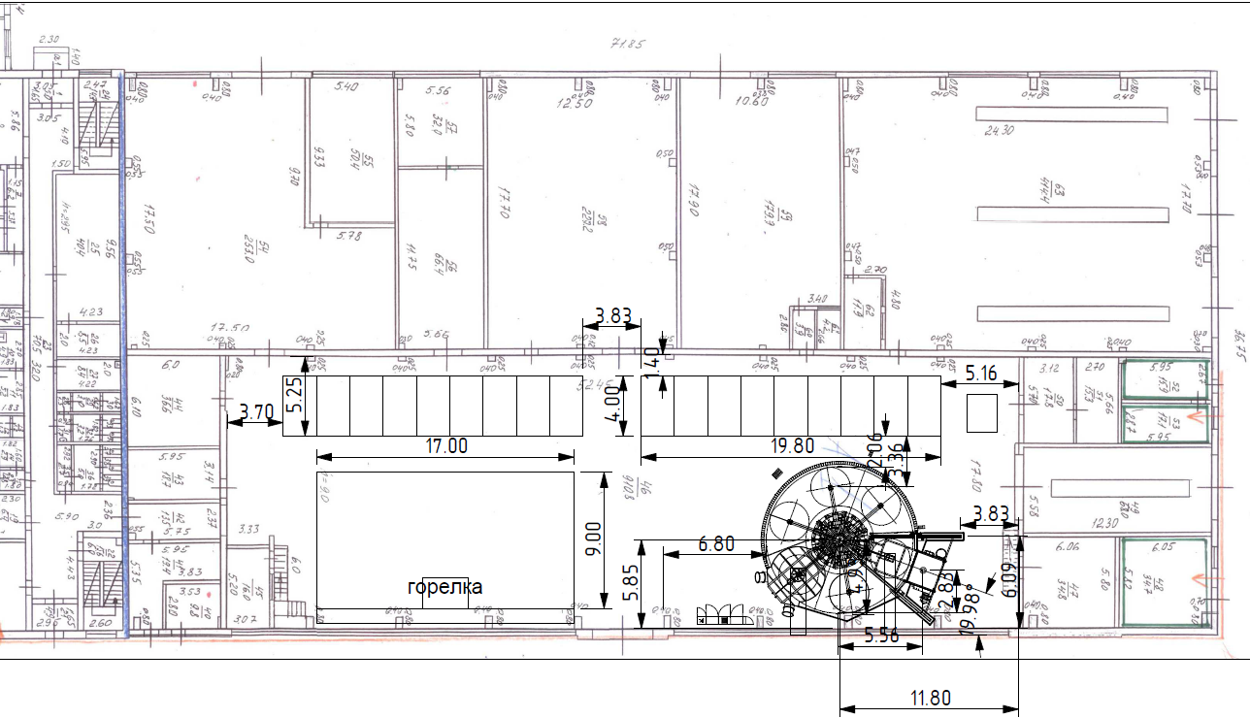

1. Центральная часть ротомашины с установленными каретками рук



1. Камера нагрева



1. Камера нагрева



1. Камера охлаждения



1. Настоящее Техническое задание может корректироваться по договоренности с Исполнителем (в том числе в части оформления), при этом ***скорректированные характеристики результата предоставления услуги должны быть не хуже характеристик, указанных в пункте 2.2 исходного Технического задания, а срок завершения исполнения услуги должен быть не позднее срока выполнения последнего мероприятия, указанного в разделе 4 исходного Технического задания***.